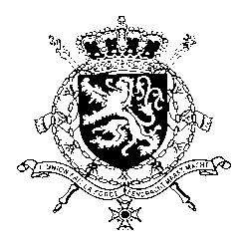
Représentation permanente de la Belgique auprès des Nations Unies et auprès des institutions spécialisées à Genève

WG UPR 38 – Mozambique
Intervention de la Belgique
4 mai 2021

Madame la Présidente,

La Belgique se réjouit des efforts du Mozambique pour la promotion des droits de l’enfant et de l’égalité des genres. Toutefois, des progrès peuvent encore être réalisés et nous recommandons

R1. D’appliquer une législation interdisant expressément les pratiques traditionnelles préjudiciables au bien-être des enfants et de prendre les mesures nécessaires pour éliminer les mariages d’enfants.

R2. Allouer les moyens humains, techniques et financiers nécessaires et prévoir des mécanismes de suivi et d’évaluation pour la mise en œuvre du deuxième plan national de lutte contre la violence à l’égard des femmes.

En outre, mon pays recommande

R3. D’assurer que tous les cas de disparitions forcées, d'exécutions sommaires et de torture fassent l’objet d’enquêtes et traduire en justice les auteurs présumés de ces actes.

Merci, Madame la Présidente.

